5 | 4 | 3 | 2 | 1 | 號 學 |  | 中華民國水上救生協會救生員班第3022期台北市水上救生志工協會第34期 學員名冊
 |  |  |  | 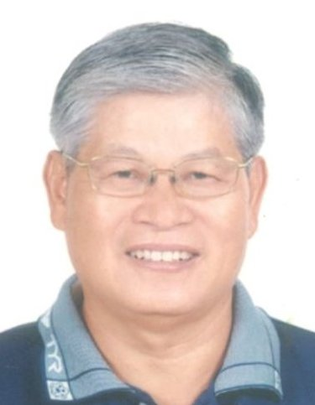 | 相  片 |  | 中華民國水上救生協會救生員班第3022期台北市水上救生志工協會第34期 學員名冊
 |  |  |  | 張範例 | 文中 | 姓名 | 中華民國水上救生協會救生員班第3022期台北市水上救生志工協會第34期 學員名冊
 |  |  |  | Chang,  Ming-Fu | 文英 | 姓名 | 中華民國水上救生協會救生員班第3022期台北市水上救生志工協會第34期 學員名冊
 |  |  |  | 男 | 別性 |  | 中華民國水上救生協會救生員班第3022期台北市水上救生志工協會第34期 學員名冊
 |  |  |  | O | 型血 |  | 中華民國水上救生協會救生員班第3022期台北市水上救生志工協會第34期 學員名冊
 |  |  |  | 63.09.09 | 期日生出 |  | 中華民國水上救生協會救生員班第3022期台北市水上救生志工協會第34期 學員名冊
 |  |  |  | 台北市 | 地生出 |  | 中華民國水上救生協會救生員班第3022期台北市水上救生志工協會第34期 學員名冊
 |  |  |  | P121108888 | 號證分身 |  | 中華民國水上救生協會救生員班第3022期台北市水上救生志工協會第34期 學員名冊
 |  |  |  | 台灣大學 | 歷學 |  | 中華民國水上救生協會救生員班第3022期台北市水上救生志工協會第34期 學員名冊
 |  |  |  | 工程師 | 職現 |  | 中華民國水上救生協會救生員班第3022期台北市水上救生志工協會第34期 學員名冊
 |  |  |  | 現址：新北市三重區成功路868號2F-2  永久：仝上  電郵：morihsu@yahoo.com.tw | 通訊處 |  | 中華民國水上救生協會救生員班第3022期台北市水上救生志工協會第34期 學員名冊
 |  |  |  | 2975-4000 | 公 | 電  話 | 中華民國水上救生協會救生員班第3022期台北市水上救生志工協會第34期 學員名冊
 |  |  |  | 2975-3000 | 宅 | 電  話 | 中華民國水上救生協會救生員班第3022期台北市水上救生志工協會第34期 學員名冊
 |  |  |  | 0939-955555 | 動行 | 電  話 | 中華民國水上救生協會救生員班第3022期台北市水上救生志工協會第34期 學員名冊
 |  |  |  | 78003 | 號證生救 |  | 中華民國水上救生協會救生員班第3022期台北市水上救生志工協會第34期 學員名冊
 |  |  |  | 2606 | 期別/備註 |  | 中華民國水上救生協會救生員班第3022期台北市水上救生志工協會第34期 學員名冊

